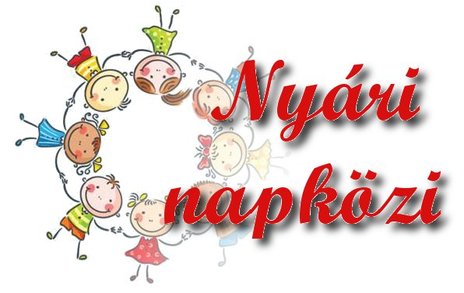
TÁJÉKOZTATÓ
NYÁRI NAPKÖZRŐL

Kedves Szülők!

A komlói Közösségek Háza az idén nyáron is meghirdeti a változatos, egészséges életmódnak megfelelő szünidei programokat nyújtó nyári napközijét, melyben általános iskolás korú gyermekek vehetnek részt.

Tudnivalók a nyári napköziről:

1. A tábor 2018. július 2. - július 27. között üzemel.
2. Jelentkezni a szülők által kitöltött jelentkezési lapon lehet, mely a www.khszinhaz.hu honlapon található meg letölthető változatban. A jelentkezési lapokat a Közösségek Házában kérjük leadni!
3. Jelentkezéseket korlátozott számban van lehetőségünk fogadni, maximum 70 fő/hét. A megadott létszámon túl nem tudunk jelentkezéseket fogadni.
5. A napközi térítési díja 5.000 Ft /fő/hét, speciális étkeztetés esetén 6.000 Ft/fő/hét. Ez az összeg az étkezési és a szakmai költségeket tartalmazza. A heti jelentkezések napokra nem bonthatók, ezen belüli hiányzásokra visszatérítést nem fizetünk! A jelentkezési lapon csak a tényleges részvételt jelöljék be!

BEFIZETÉS: június 13-án, szerdán és június 14-én, csütörtökön 8.00 – 16.00 óráig
a Közösségek Házában.
A tábort csak az veheti igénybe, aki a megadott időpontokban a befizetésnek eleget tett!
6. A napközibe 7-12 éves korú gyermekek jelentkezhetnek (1-5. osztályig)!
7. Amennyiben kirándulást szervezünk a buszjegy és a belépődíj költsége a szülőt terheli.
ÉRKEZÉS: | 8 órakor a Közösségek Házába.
HAZAINDULÁS: | 16 órára a szülők értük jöhetnek a Közösségek Házába. Szülői kérésre elengedjük a gyerekeket önállóan is haza. A jelentkezési lapon ezt kérjük a megfelelő helyen aláhúzni!
ELTÁVOZÁS A NAPKÖZIBŐL: | Csak a szülő írásos engedélye alapján!

8. Öltözék: - Az időjárásnak megfelelően.
- Kényelmes, a játékok során használható öltözék (ne legyen csini ruha!) és kényelmes cipő,
szandál (nem saru!).

9. Jó idő esetén sok kinti programot tervezünk. Szeretném felhívni a szülők figyelmét a kullancsveszélyre! Ezért kérjük, hogy naponta ellenőrizzék gyermeküket!

10. Amire még szükség lesz a napköziben:
- tisztasági csomagot az igényelt napok arányában kell behozni. 1 hétre és 1 főre vonatkozóan a következő mennyiségeket: 1 tekercs egészségügyi papírt, 1 csomag (1 cs/10db-os) papír zsebkendőt, 1 csomag (1cs/20db-os) papírszalvétát.
- Szintén a befizetés alkalmával leadható olyan, használaton kívüli, megunt, de még jó állapotú plüssfigura, társas, egyéb játék, amelyre otthon már nincs szükségük. Ezeket a foglalkozások alkalmával, a gyerekek jutalmazására használjuk.

11. A programelemeket az időjáráshoz és a helyszükséglethez igazítjuk, a változtatások jogát fenntartjuk!

Komló, 2018. Schaff Anikó
szervező 30/4772839
napkozikomlo@gmail.com

JELENTKEZÉSI LAP

(Kitöltést követően, kérjük leadni, a Közösségek Házában, vagy visszaküldeni a napkozikomlo@gmail.com email címre!)

Tanuló neve: Osztálya:
TAJ szám:
Iskola neve:
Szülő, gondviselő neve:
A szülők napközbeni elérhetősége, telefonszáma:

Lakcím:
E-mail cím (a programokról e-mailben is értesítjük a szülőket)

…………………………………………………………………………………………………..

Mi az, amire külön oda kell figyelni? (gyógyszer, allergia, stb.) …………………………………..

……………………………………………………………………………………………………….

A kirándulás buszköltségét (jegyárát oda-vissza), belépőjegy árát, heti egy alkalommal
vállalom / nem vállalom

Gyermekem részére a következő napokon kérek napközis ellátást:
2018. július 2-27.
HÉTFŐ | 2 | 9 | 16 | 23
KEDD | 3 | 10 | 17 | 24
SZERDA | 4 | 11 | 18 | 25
CSÜTÖRTÖK | 5 | 12 | 19 | 26
PÉNTEK | 6 | 13 | 20 | 27
(A kért heteket bekarikázni szíveskedjék!)

Vállalom a fentiekkel kapcsolatos költségeket.

- Délután 4 órára a gyerekért kísérő jön a Közösségek Házába.
- Délután a gyereket a Közösségek Házából önállóan elengedhetik haza.

Kérjük a fentiek közül a megfelelőt aláhúzni, értelemszerűen kitölteni!

Komló, 2018. ……………………………………… ………………………………
szülő, gondviselő aláírása

